Pracovní list – Jak se adaptovat na změny
Témata: komfortní zóna, diskomfort, analýza situací, možnosti využití diskomfortu ke zvýšení
komfortu.

Obrázek komfortní zóny
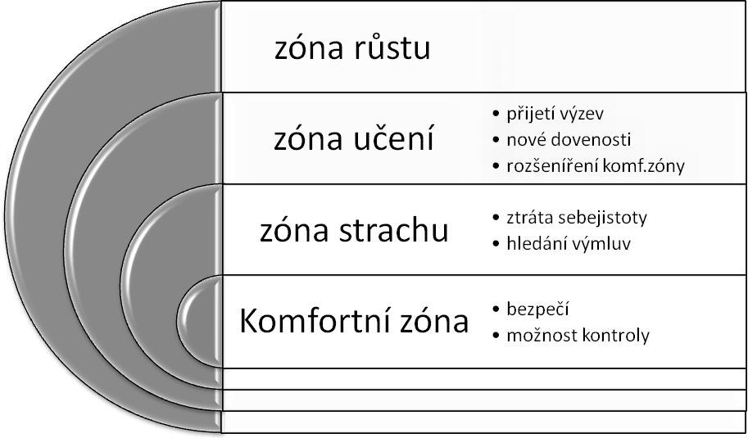

Vyjmenujte, co ve vás vyvolává ztrátu sebejistoty, kdy hledáte výmluvy?
- ……………………………
- ……………………………
- ……………………………
- ……………………………
Pozn. Uvedené můžeme chápat jako určitý diskomfort – nepohodlí.

Otázky k zamyšlení a k diskusi: Jaké situace uvedli ostatní? Které situace nejčastěji ve vaší třídě vedou k pocitu diskomfortu?
Lze vnímání/působení těchto situací nějak změnit? Lze si na působení diskomfortu přivyknout?
Co podle vás znamená slogan ,,Diskomfortem ke komfortu“?
Diskutujte s učitelem, hledejte příklady v okolí.

Sestavte si každý svůj plán zvyšování odolnosti k nepohodlí v tělesné i duševní rovině – sestavte plán pro zónu učení.

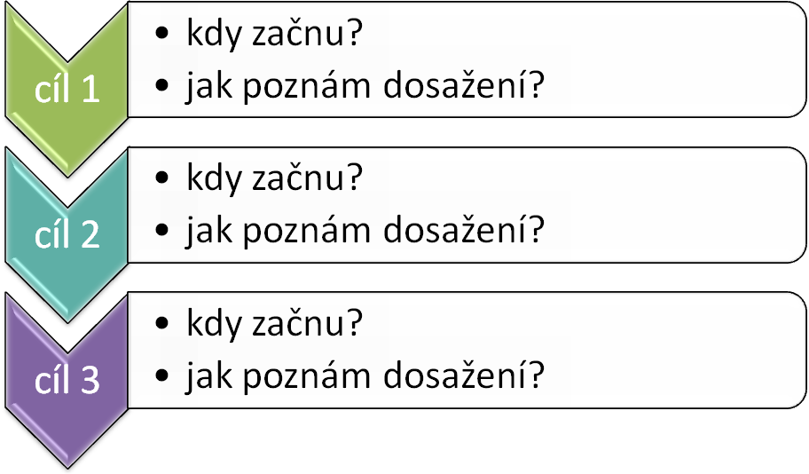
Video: Čtyřnásobný olympijský vítěz

Jak ve videu vidíte zvyšování odolnosti? Pokuste se stručně formulovat odpověď, můžete zvolit i nějaký slogan, klíčové slovo.

Po 2 měsících se k tématu a pracovnímu listu vraťte a diskutujte o pozorovaných změnách. Lze ještě něco měnit? Všímá si okolí změn? Zvládáte lépe stresové situace? Co může být překážkou při zvyšování odolnosti?
K tématu se můžete vrátit ještě za další měsíc. Jak překonali překážky druzí? Můžete jejich postupy použít i vy? Jak by překážky překonal nějaký váš vzor?

Autor: Doc. PhDr. Markéta Švamberk Šauerová, Ph.D.
Toto dílo je licencováno pod licencí Creative Commons [CC BY-NC 4.0]. Licenční podmínky navštivte na adrese [https://creativecommons.org/choose/?lang=cs].

